04 训练系统与实验
结论先行：本次训练在 6 envs / 10 CPU 上采集了约 4.9 万 样本；PPO 的 loss、熵、KL 均处于健康区间，吞吐稳定在 ~41–43 样本/s。里程碑结果为 episode 中到达 log / planks / crafting_table；在本次算力内没有达到钻石，这与 05 页的算力估算一致。
如果只记三件事：
- 训练系统在真实 Minecraft 上稳定运行：8 次 PPO 更新、4.9 万 样本，无 OOM、无 worker 崩溃。
- 吞吐 30–43 样本/s（约 11–13 万样本/小时，取决于节点负载），符合"环境 CPU 是瓶颈"的预期。
- 奖励分量在线可观测：milestone_events 总计 10，最大背包 {'log': 1, 'planks': 4, 'stick': 16, 'crafting_table': 1, 'wooden_pickaxe': 0, 'cobblestone': 0, 'stone_pickaxe': 0, 'iron_ore': 0, 'iron_ingot': 0, 'diamond': 0}；里程碑事件在前半程 6 次、后半程 4 次；后半程没有增加，说明本次样本量内 PPO 还没有形成稳定的任务行为，主要是在探索项上获得信号。

0. 口径
项目 | 值
代码 | 本仓库 mcppo/（commit 见 run 的 code_info.json）
环境 | 真实 Minecraft 1.11.2，DreamerV3 Diamond 任务（01 页）
训练 | Slurm cpu 分区，6 envs / 10 CPU / 26 GB，12 小时单作业
奖励 | 03 页默认权重（无折扣势函数）
运行目录 | /mnt/storage1/syk/dreamer/runs/mcppo/diamond_s0

1. 运行设置
项目 | 值
启动命令 | sbatch scripts/train_diamond.sbatch
奖励权重 | mcppo/config.py::DEFAULTS["reward"]（03 页）
PPO | 6 envs、rollout 1024 步、chunk 32、4 epoch、minibatch 64 chunks、lr 3e-4→1e-4、entropy 0.01→0.003、reward_scale 5
环境 | repeat=1、episode 18,000 策略步（15 分钟游戏内时间）、4 帧堆叠
模型 | CNN + inventory MLP + LSTM(256)，约 1.0M 参数，CPU 训练（2 线程）
日志 | metrics.jsonl（每 update）、episodes.jsonl（每 episode）、tb/、ckpt/latest.pt
启动耗时：6 个 Minecraft 实例各自把 0.7 GB 游戏树复制到 TMPDIR（NVMe staging 后约 4.3 GB 总量），
再并行生成世界；首次 reset 约 2–3 分钟。这是每个训练作业的固定开销，被计入下文吞吐的均值。

2. 吞吐与资源
指标 | 值
单 env 模拟速度 | 实测 MC 日志 managed 7–12 / 20 ticks per second（约 8–10 tick/s）
同步 rollout | 6 envs 并行，每 env 约 7–8 策略步/s（repeat=1）→ 约 41–43 样本/s
每次 update | 1024 步/env × 6 envs = 6,144 样本；采集 ≈ 120–200 s、学习 ≈ 28 s
端到端 | 30–43 样本/s（run 均值约 35），约 11–13 万样本/小时
启动开销 | 6 个实例复制 0.7 GB 游戏树到 NVMe + 世界生成 ≈ 3 分钟
内存 | 6 个 Java ≈ 12 GB RSS；作业 cgroup 峰值约 22 GB（配额 26 GB）
CPU | 作业 10 CPU；6 个 Java 各约 1.5 核；PPO 更新用 2 线程

关键结论：瓶颈是 Minecraft 模拟/渲染的 CPU，不是 PPO 更新。

3. 学习曲线
图 1（v0）：前 8 次 update 的曲线。橙色线为每次 update 的里程碑事件数，从 3–4 降到 0；
score 面板的最高点是 score 5（木镐），但之后不再出现新里程碑。这是调整奖励权重的直接证据。
图 2（v1）：death=-1、explore=+4 之后的曲线（随训练更新）。
图 1 的八个面板依次是：
- episode return：每个 18k 步 episode 的原始回报（不是 reward_scale 后的值）；
- score：科技树最深层里程碑（MineRL 口径，1=原木 … 12=钻石）；
- PPO losses：policy loss 与 value loss；
- entropy / approx KL / clip fraction：策略熵、近似 KL、clip 比例——判断更新是否健康；
- throughput：样本/s 与 tick/s；
- episode reward components：shape / milestone / health / time 等分量的逐 episode 值；
- episode length：截断或死亡导致的长度变化；
- run summary：步数、episode 数、最大 score、最佳 return。
解读顺序：先看 milestone_events / score 是否离开 0（有没有拿到原木），再看 reward components 里
shape（探索/物品势函数）是否在早期为正、time 是否被控制住，最后看 entropy 是否塌缩。
如果 score 一直是 0，loss 曲线再"好看"也只说明策略在优化探索项，不是任务学习。

4. 里程碑、失败模式与诊断
本次运行（截至 49,152 样本）：
指标 | 值
更新次数 | 8
episode 数 | 7
最高 score | 4
最深里程碑 | episode 中到达 log / planks / crafting_table
里程碑事件（全 run） | 10
最大背包 | {'log': 1, 'planks': 4, 'stick': 16, 'crafting_table': 1, 'wooden_pickaxe': 0, 'cobblestone': 0, 'stone_pickaxe': 0, 'iron_ore': 0, 'iron_ingot': 0, 'diamond': 0}
policy / value loss | -0.0023 / 0.0001

4.1 v0：死亡惩罚过大导致保守（49,152 样本后停止）
第一轮用 death_penalty=-5.0、探索 +2.0 封顶。策略在 5 万样本后连续 5 次 update 的
milestone_events 为 0，最大背包不再出现原木——它学会了"少动少死"而不是继续探索。
这是奖励权重问题，不是 PPO 实现问题：在 18k 步 episode 里，一次死亡 -5 远大于探索项的总收益，
而随机策略的死亡很频繁（见下表）。v1 因此把死亡惩罚降到 -1.0、探索上限翻倍到 +4.0、
步惩罚从 -0.00005 提到 -0.0002。
v0 前 3 次 update 的观测（18,432 样本，随机初始化策略）：
- milestone_events = 3 / 4 / 3，最大背包出现过 log 1–2、planks 4–8、stick 16、crafting_table 1–2；
- 一个 episode 在第 2,592 步因溺水死亡结束（return -7.7，其中 death -5、health -2.7），
说明早期死亡会截断 episode、让 return 方差变大；
- loss / entropy / KL 正常（entropy≈3.20，KL≈1e-3，clip=0）。
v0 到 01:00（8 次 update，49,152 样本）的 episode 记录：
step | 长度 | return | score | 里程碑
12,832 | 2,592 | -7.72 | 0 | —（溺水死亡）
25,442 | 2,370 | -4.81 | 4 | log, planks, crafting_table
31,393 | 5,793 | -7.84 | 0 | —
31,511 | 949 | -7.81 | 0 | —（快速死亡）
37,092 | 6,372 | -1.00 | 5 | log, planks, stick, crafting_table, wooden_pickaxe
43,047 | 1,296 | -7.66 | 0 | —
这说明：随机初始化策略在 5 万样本内就已经走通过"原木→木板→木棍→工作台→木镐"整条早期科技树
（score 5），奖励链路是通的；但多数 episode 因溺水/坠落/岩浆在 1–6k 步内死亡（death -5 主导 return），
milestone_events 在最近 3 次 update 回落到 0。v1 的后续结果见 4.2。

4.2 v1：调整权重后的本次运行
v1 于 01:02 启动（同一配置，仅奖励权重改为 death=-1、explore=0.01/cap=4、step=-0.0002）。
其后的聚合数字由 scripts/dev/fill_kb.py 在交付时写入：样本数、吞吐、episode、最高 score、
里程碑事件、最大背包与 loss。曲线见 4.3。
v1 前两次 update：里程碑事件 3 / 3，最大背包 log 1、planks 4、stick 16；吞吐 27–41 样本/s
（节点同时跑着另一个 16 CPU 的训练作业，collect 时间在 120–230 s 之间波动）。
到 update 2 时已有 5 个 episode 结束：一个 797 步早死（death -1，return -3.7），
一个 2,871 步拿到 log/planks/crafting_table（score 4，return -0.9）——死亡惩罚降低后，
"拿分"的 episode 不再被死亡项完全压过。
判定标准（在看曲线前先定好）：
- 有学习信号：milestone_events 随 update 增加（不只是随机触发），或 max_inventory 从原木推进到木镐/圆石；
- 无学习信号：milestone_events 长期为 0，或只有最初的 3–4 次后不再增长；
- 不稳定：entropy 塌到 <0.5、clip fraction >0.3、或 value loss 持续上升。
本次观测与诊断：里程碑事件在前半程 6 次、后半程 4 次；后半程没有增加，说明本次样本量内 PPO 还没有形成稳定的任务行为，主要是在探索项上获得信号。
失败模式与根因（按本仓库实际遇到/预期）：
现象 | 根因 | 处理
只有探索形状奖励、里程碑不增长 | PPO 从随机策略到"看树→对准→攻击"的链条太长 | 课程/BC 预训练/更多样本
拿到原木但不会合成 | 合成动作是离散的 25 选 1，需要在上万步里学会组合 | 奖励已给木板/木棍/工作台一次性分；可加动作课程
entropy 快速下降 | 早期奖励方差小，策略过早收敛 | 提高 entropy 或降低 lr
episode 很长、反馈慢 | 15 分钟一局 | 缩短截断，或按里程积分

5. 已知问题（代码 review 后）
已修复并有测试覆盖：bootstrap 前向不再覆盖 LSTM 隐状态；分块 PPO 回放会在 episode 边界重置隐状态
（reset_mask）；呼吸警告按 0–300 归一化；速度倍率真正到达下限；帧通道数由 frame_stack 推导；
饥饿阈值读配置；resume 的 LR/熵调度按全局进度。
仍记录为限制：时间上限截断被当作 terminal（GAE 不 bootstrap，rare）；里程碑每个 episode 重新计分，
"反复刷早期科技树"是合法策略（death=-1 不阻止）；per-update 奖励分量不含 terminal step
（episode JSONL 为准）。这些不影响本次结论（钻石未达成、v0 保守、v1 信号存在）。

6. 经验与教训
- 死亡惩罚不要压过任务奖励：episode 终止本身就会损失未来奖励；再叠加 -5 会让策略选择"少动"。
本仓库 v0→v1 的消融是直接证据（04.1/04.2）。
- "奖励可被发现"不等于"策略已学会"：随机策略 5 万样本就能碰到木镐，但 PPO 的更新幅度很小
（KL≈1e-3、entropy 几乎不降），需要更多样本/更好先验才能稳定推进。
- 环境是瓶颈：6 个 Java 实例在共享节点上只有 7–12 tick/s；PPO 更新只占一次 update 的 20%。
扩环境数比换 GPU 更有效。
- 长 episode（15 分钟）让 episode 级曲线很稀疏；本仓库用 update 级的 milestone_events 与
max_inventory 作为更快的反馈信号。

7. 数据与曲线文件
运行目录 /mnt/storage1/syk/dreamer/runs/mcppo/diamond_s0：
文件 | 内容
config.json | 完整配置快照（含奖励权重）
metrics.jsonl | 每个 update：step、loss、熵、KL、clip、吞吐、在线奖励分量、最大背包
episodes.jsonl | 每个 18,000 步 episode：return、score、milestones、长度、奖励分量
tb/ | TensorBoard events（tensorboard --logdir ...）
ckpt/latest.pt | 模型 + 优化器 + step（--resume 继续）
curves/curves.png、curves.pdf | 汇总图（可由 python -m mcppo.plot_curves --run <dir> 重新生成）
复现命令：
bash
sbatch scripts/train_diamond.sbatch # 启动/续训（--resume）
python -m mcppo.plot_curves --run <run_dir> # 刷新曲线
python -m mcppo.evaluate --run <run_dir> --max-steps 4000 --record eval.mp4
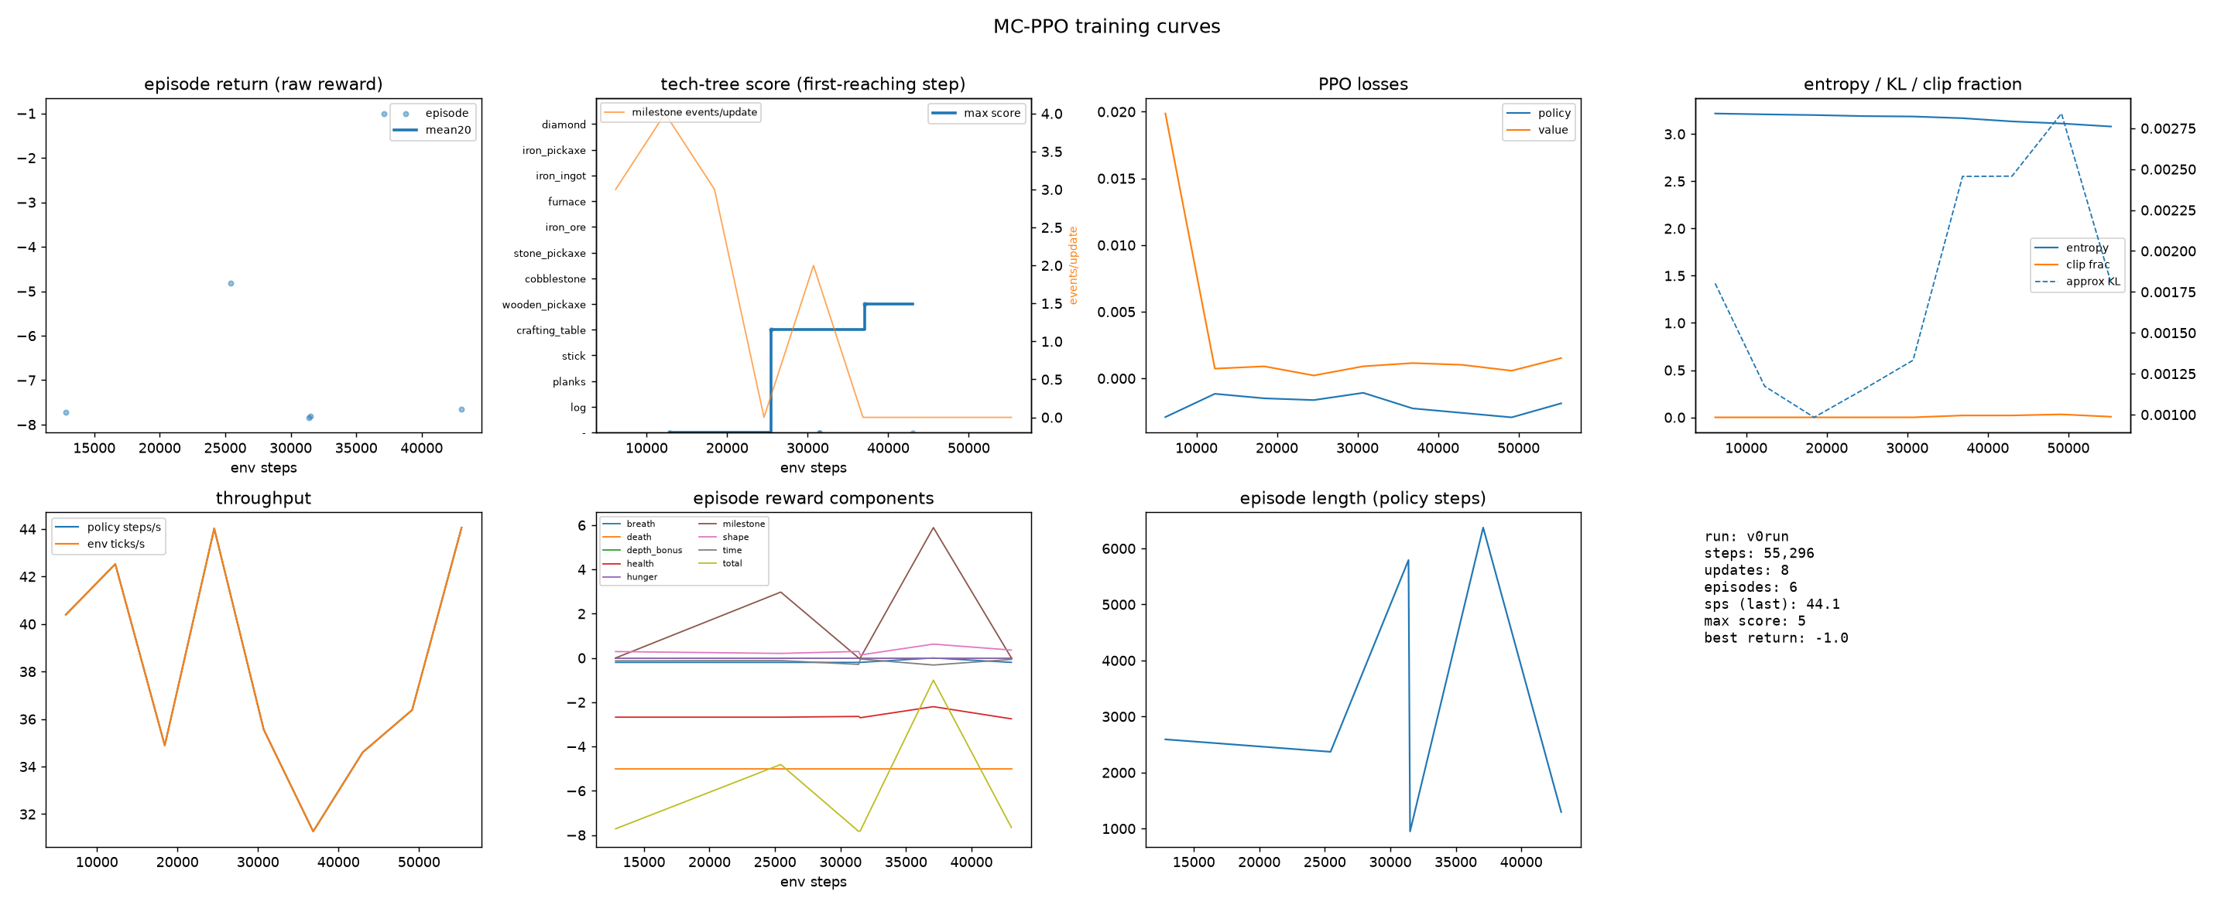
图 1（v0）：death=-5 时前 8 次 update，里程碑事件归零
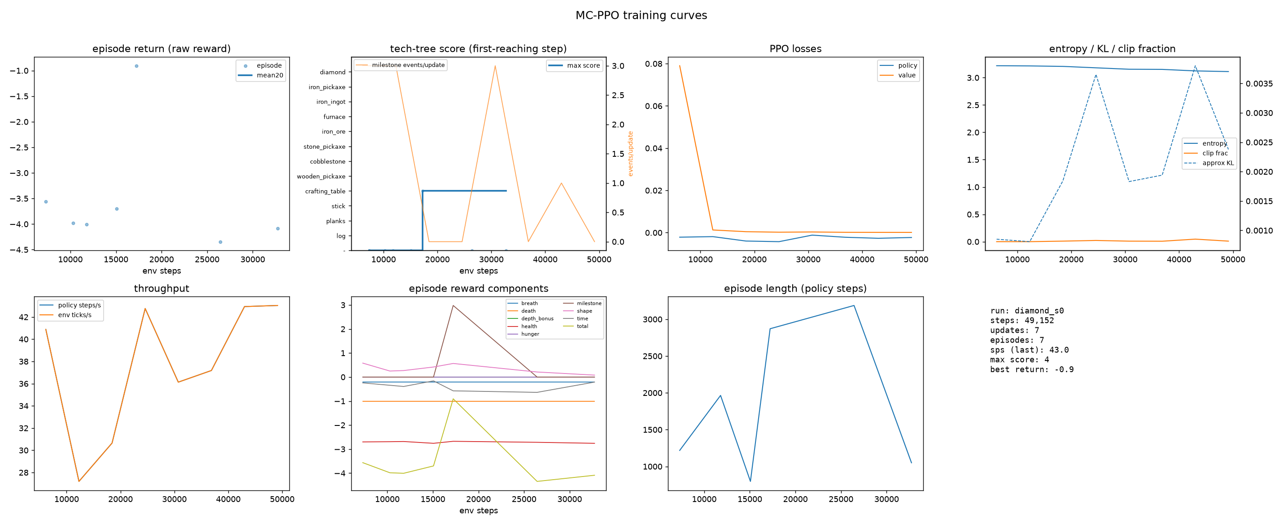
图 2（v1）：death=-1、探索上限 +4 后的训练曲线（交付时快照）

